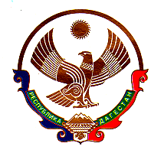
МУНИЦИПАЛЬНОЕ КАЗЕННОЕ ОБЩЕОБРАЗОВАТЕЛЬНОЕ УЧРЕЖДЕНИЕ
«БАРЧХОЙОТАРСКАЯ СРЕДНЯЯ ОБЩЕОБРАЗОВАТЕЛЬНАЯ ШКОЛА»
с. Барчхойотар НОВОЛАКСКОГО РАЙОНА
РЕСПУБЛИКИ ДАГЕСТАН
368047 с. Барчхойотар тел.8928-500-20-21

ОГРН 1050534001858 ИНН/КПП 0524005119 / 052401001
ПРИКАЗ
8. 05. 2020 года № №318/2-п

«Об утверждении результатов очередной аттестации»
На основании приказа от «30» апреля 2020 №995-05/20
Министерства образования и науки РД Об утверждении результатов аттестации педагогических работников:
Гайрабековой Милане Хусайновне – учителю родного языка (чеченского) установить первую квалификационную категорию с 1. 05. 2020 года.

Основание: приказа №995-05/20 МО и Н РД от 30 апреля 2020г.

Внести запись в трудовую книжку

Директор МКОУ «Барчхойотарская СОШ» Джамалдинова М.Ю.

